КОРОБКИ СОЕДИНИТЕЛЬНЫЕ
КС
Коробки предназначены для осуществления электрических контактных соединений проводниками сечением от 0,75 до 4 мм² в электрооборудовании наземных транспортных средств.
Коробки соответствуют ТУ3464-018-00216823-95
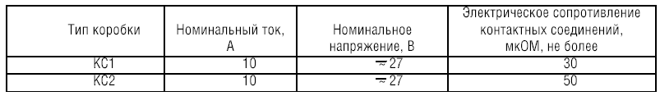

Коробки обеспечивают нормальную работу в интервале температур от минус 60 до 65 С и
циклическом изменении температуры от минус 50 до 55 С.
Коробки стойки к воздействию инея и росы; грибковой плесени, морского соляного тумана, паров масла, бензина, керосина и дизельного топлива.
Работоспособны во время и после воздействия
следующих механических нагрузок:
- вибрации с ускорением до 10 g частотой от 10 до 120 Гц
- ударов многократных с ускорением до 15 g
- одиночных ударов с ускорением до 1000 g длительностью импульса 0,2-1 мс
Рабочее положение – любое
Габаритные, установочные, присоединительные размеры и масса
Коробка соединительная типа КС1.
Масса – 60г.
Коробка соединительная типа КС2.
Масса – 70 г.

